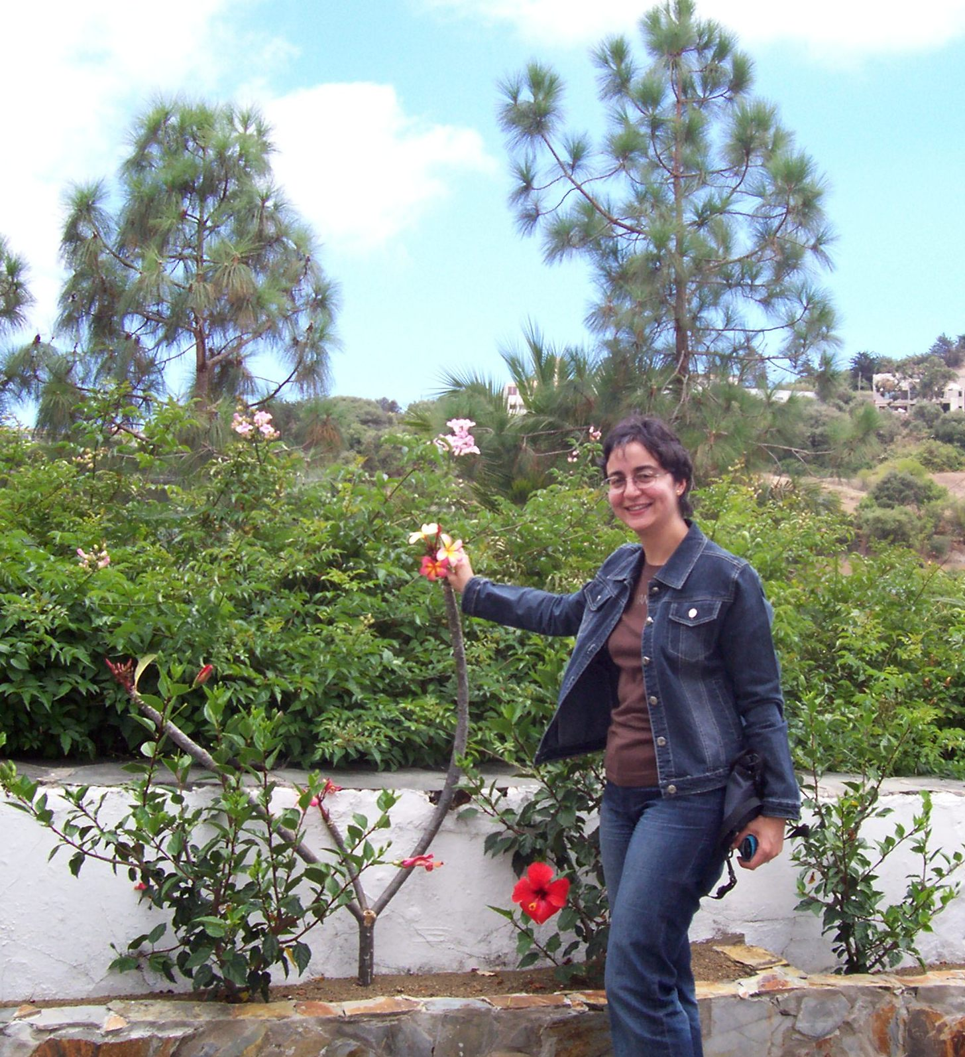 ¿QUIENES SOMOS?
Instituto Secular
Catequistas de la Virgen del Pino

SOMOS SEGLARES… Que vivimos insertadas en el mundo, desde el ejercicio de nuestra profesión, familia, ambiente… y comprometidas con él según Dios.

CONSAGRADAS… Que vivimos en el mundo, aspirando a la perfección, por la caridad procurando la santificación propia y la del mundo, sobre todo desde dentro de él.
Lo expresamos en la vivencia radical de nuestro bautismo, desde la misma vida de Cristo, y asumiendo los consejos evangélicos de castidad, pobreza y obediencia.

ASPIRAMOS… Vivir, desde el Amor y la Cruz, el seguimiento radical de Cristo que da la vida por nosotros. Vivir con alegría la entrega a la extensión del Evangelio y nuestro servicio, acogedor y generoso, a los hermanos, especialmente a los más débiles del mundo, desde la oración y la vivencia testimonial y coherente de testigos de la Palabra.

SE EXPRESA… Compartiendo la vida en grupos de vida fraterna, con la familia o solas y, desde ahí, participar en la Pastoral de las diócesis en las que estamos insertadas.

ESPIRITUALIDAD

NUESTRA ESPIRITUALIDAD… Es intensamente eucarística y mariana. La fuente la encontramos en la Eucaristía y en las Bienaventuranzas. Hacemos de ellas nuestro ideal y nuestra oración.

El Espíritu Santo, alma de la Iglesia, es también el alma de nuestro Instituto.

María, bajo la advocación del Pino, patrona de la Diócesis, es el camino seguro que escogemos para ir por Jesús al Padre. Nos esforzamos por imitarla en todas sus virtudes. Queremos que su cántico de alabanza al Padre, desde su humildad, sea también nuestro cántico continuo.

SE APOYA TAMBIÉN EN:

-La vivencia de la Palabra de Dios, hecha oración.

- En el espíritu de conversión.
- En la Liturgia
- En la Acogida a los más débiles.
- En el amor y la obediencia a la Iglesia.
- En la especial atención a los sacerdotes y a las vocaciones, orando por ello.
- En la valoración y aceptación de nuestra situación concreta.
- En la valoración de la formación, para el desarrollo efectivo de nuestro apostolado.
- En enseñar siempre lo que, antes, hemos vivido.
- En la oración reparadora.

CARISMA

GENERAL… Es procurar la gloria de Dios mediante la santificación de todos sus miembros, hasta alcanzar la caridad perfecta, por medio del apostolado en el mundo y desde él. Tratamos de ser Luz que ilumine, Sal y Fermento en la masa.

ESPECÍFICO… El Apostolado de la Catequesis, en todas sus formas, principalmente a los niños y más necesitados, procurando llevar la formación cristiana a la infancia, juventud, adultos y a los ambientes familiares, profesionales y sociales para consolidar el Evangelio y los valores cristianos en medio del mundo.

INSTITUTO

FUNDACIÓN… Es fundado por Carmen González Roca, en Las Palmas de Gran Canaria. Nació el día 17 de Diciembre de 1906 y murió el 12 de Marzo de 1976.
Tiene la inquietud de darse al Señor, y busca su voluntad para con ella. Los lugares de su apostolado catequético, fueron siempre los barrios marginados de la ciudad.
La fundación fue el 8 de Diciembre de 1951. El 12 de Marzo de 1957 es erigido Pía Unión por D. Antonio Pildain Zapiain, Obispo de Canarias. El 11 de febrero de 1966 es aprobado por la Iglesia. Se extiende por Gran Canaria, Tenerife, La Palma y Salamanca.
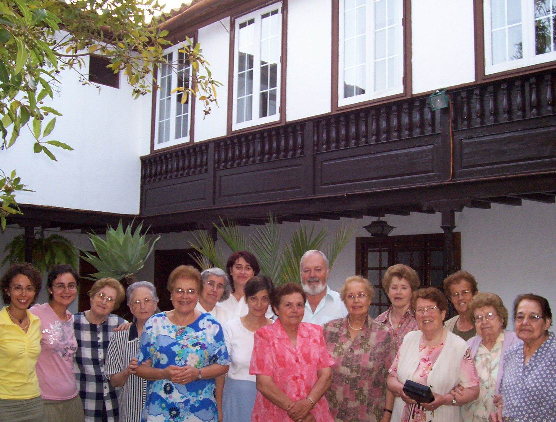

DIRECCIÓNES:

Responsable:
Mª de Fátima Henríquez Pérez

Avda. Carlos I, 109
37008 Salamanca
Tfno. 923 21 88 66

P. Vocacional :
Amada Falcón Santana
C/ Espíritu Santo, 19, 2º
35001. Vegueta. Gran canaria.
Tfno: 637 969 638

